19.04.2022 | город Новосибирск

ЗАКЛЮЧЕНИЕ
о результатах общественных обсуждений по проекту решения о предоставлении разрешения на отклонение от предельных параметров разрешенного строительства, реконструкции объекта капитального строительства обществу с ограниченной ответственностью «Буксити-1»
(далее – проект)

В целях соблюдения права человека на благоприятные условия жизнедеятельности, прав и законных интересов правообладателей земельных участков и объектов капитального строительства города Новосибирска по проектам решений о предоставлении разрешений на отклонение от предельных параметров разрешенного строительства, реконструкции объектов капитального строительства, на основании постановления мэрии города Новосибирска от 23.03.2022 № 921 «О проведении общественных обсуждений по проектам решений о предоставлении разрешения на отклонение от предельных параметров разрешенного строительства, реконструкции объектов капитального строительства» проведены общественные обсуждения по проекту предоставления разрешения:
«Обществу с ограниченной ответственностью «Буксити-1» (на основании заявления в связи с тем, что конфигурация, инженерно-геологические характеристики земельного участка и наличие охранных зон инженерных сетей являются неблагоприятными для застройки) для земельного участка с кадастровым номером 54:35:101450:598 площадью 3004 кв. м по адресу: Российская Федерация, Новосибирская область, город Новосибирск, Красный проспект (зона делового, общественного и коммерческого назначения (ОД-1), подзона делового, общественного и коммерческого назначения с объектами различной плотности жилой застройки (ОД-1.1)) для здания общественного назначения (гостиница с подземно-надземной автостоянкой) в части:
уменьшения минимального отступа от границ земельного участка, за пределами которого запрещено строительство зданий, строений, сооружений, с 1 м до 0 м со стороны земельных участков с кадастровыми номерами 54:35:101450:38, 54:35:101450:10, 54:35:101450:44, 54:35:101450:2 (для подземной части объекта капитального строительства);
уменьшения минимального отступа от границ земельного участка, за пределами которого запрещено строительство зданий, строений, сооружений, с 3 м до 1 м со стороны земельных участков с кадастровыми номерами 54:35:101450:38, 54:35:101450:44, 54:35:101450:2, с 3 м до 0 м со стороны земельного участка с кадастровым номером 54:35:101450:10 (для надземной части объекта капитального строительства);
уменьшения предельного минимального количества машино-мест для стоянок индивидуальных транспортных средств для объектов капитального строительства с 41 машино-места до 15 машино-мест».
Начало общественных обсуждений принято с даты опубликования оповещения о начале общественных обсуждений по проектам, подготовленным на основании постановления мэрии города Новосибирска от 23.03.2022 № 921 «О проведении общественных обсуждений по проектам решений о предоставлении разрешения на отклонение от предельных параметров разрешенного строительства, реконструкции объектов капитального строительства» в Бюллетене органов местного самоуправления города Новосибирска № 12 от 24.03.2022, в официальном сетевом издании «Официальный интернет-портал правовой информации города Новосибирска» и на официальном сайте города Новосибирска в информационно-телекоммуникационной сети «Интернет» по адресу: http://новосибирск.рф/.– 24.03.2022.
В общественных обсуждениях по проекту решения приняло участие: 4 человека.
Заключение о результатах общественных обсуждений по проекту подготовлено на основании протокола № 03-2022-ОПП от 15.04.2022.
Внесенные предложения и замечания участников общественных обсуждений по проекту решения, экспертов общественных обсуждений, а также аргументированные рекомендации комиссии по подготовке проекта правил землепользования и застройки города Новосибирска о целесообразности или нецелесообразности учета внесенных предложений и замечаний приведены в приложении к настоящему заключению.

По результатам проведения общественных обсуждений по проекту сделано следующее заключение:
1. Считать состоявшимися общественные обсуждения по проекту.
2. Процедура проведения общественных обсуждений по проекту осуществлена в соответствии с Градостроительным кодексом Российской Федерации, Федеральным законом от 06.10.2003 № 131-ФЗ «Об общих принципах организации местного самоуправления в Российской Федерации», решением Совета депутатов города Новосибирска от 24.06.2009 № 1288 «О Правилах землепользования и застройки города Новосибирска» и решением Совета депутатов города Новосибирска от 20.06.2018 № 640 «О порядке организации и проведения в городе Новосибирске общественных обсуждений и публичных слушаний в соответствии с законодательством о градостроительной деятельности».
3. Предоставить обществу с ограниченной ответственностью «Буксити-1» разрешение на отклонение от предельных параметров разрешенного строительства, реконструкции объекта капитального строительства (на основании заявления в связи с тем, что конфигурация, инженерно-геологические характеристики земельного участка и наличие охранных зон инженерных сетей являются неблагоприятными для застройки) для земельного участка с кадастровым номером 54:35:101450:598 площадью 3004 кв. м по адресу: Российская Федерация, Новосибирская область, город Новосибирск, Красный проспект (зона делового, общественного и коммерческого назначения (ОД-1), подзона делового, общественного и коммерческого назначения с объектами различной плотности жилой застройки (ОД-1.1)) для здания общественного назначения (гостиница с подземно-надземной автостоянкой) в части:
уменьшения минимального отступа от границ земельного участка, за пределами которого запрещено строительство зданий, строений, сооружений, с 1 м до 0 м со стороны земельных участков с кадастровыми номерами 54:35:101450:38, 54:35:101450:10, 54:35:101450:44, 54:35:101450:2 (для подземной части объекта капитального строительства);
уменьшения минимального отступа от границ земельного участка, за пределами которого запрещено строительство зданий, строений, сооружений, с 3 м до 1 м со стороны земельных участков с кадастровыми номерами 54:35:101450:38, 54:35:101450:44, 54:35:101450:2, с 3 м до 0 м со стороны земельного участка с кадастровым номером 54:35:101450:10 (для надземной части объекта капитального строительства).

Заместитель председателя комиссии по подготовке проекта правил землепользования и застройки города Новосибирска | Е. В. Позднякова
Секретарь комиссии по подготовке проекта правил землепользования и застройки города Новосибирска | Е. В. Спасская

Приложение к заключению о результатах общественных обсуждений по проекту решения о предоставлении разрешения на отклонение от предельных параметров разрешенного строительства, реконструкции объектов капитального строительства обществу с ограниченной ответственностью «Буксити-1»

Внесенные предложения и замечания участников общественных обсуждений по проекту решения о предоставлении разрешения на отклонение от предельных параметров разрешенного строительства, реконструкции объектов капитального строительства обществу с ограниченной ответственностью «Буксити-1» (далее – проект решения), экспертов общественных обсуждений, а также аргументированные рекомендации комиссии по подготовке проекта правил землепользования и застройки города Новосибирска (далее – комиссия) о целесообразности или нецелесообразности учета внесенных предложений и замечаний

№ п. | Сведения о внесенных предложениях и замечаниях | Содержание предложений и замечаний  (содержание предложений и замечаний приведено в редакции участников общественных обсуждений) | Аргументированные рекомендации комиссии о целесообразности или нецелесообразности учета внесенных предложений и замечаний

1 | 2 | 3 | 4
1 | Регистрационный номер – 1, порядковый номер пункта – 7,  инициатор – эксперт;  регистрационный номер – 2, порядковый номер пункта – 7  инициатор – эксперт | Предоставить разрешение | Учет внесенных предложений целесообразен в связи с тем, что не выявлено нарушений норм действующего законодательства; в связи с тем, что конфигурация, инженерно-геологические характеристики земельного участка и наличие охранных зон инженерных сетей являются неблагоприятными для застройки; соблюдение требований технических регламентов подтверждено заключением, выданным уполномоченной в соответствии с законодательством Российской Федерации организацией
2 | Инициатор - заявитель регистрационный номер 7.1.1 | 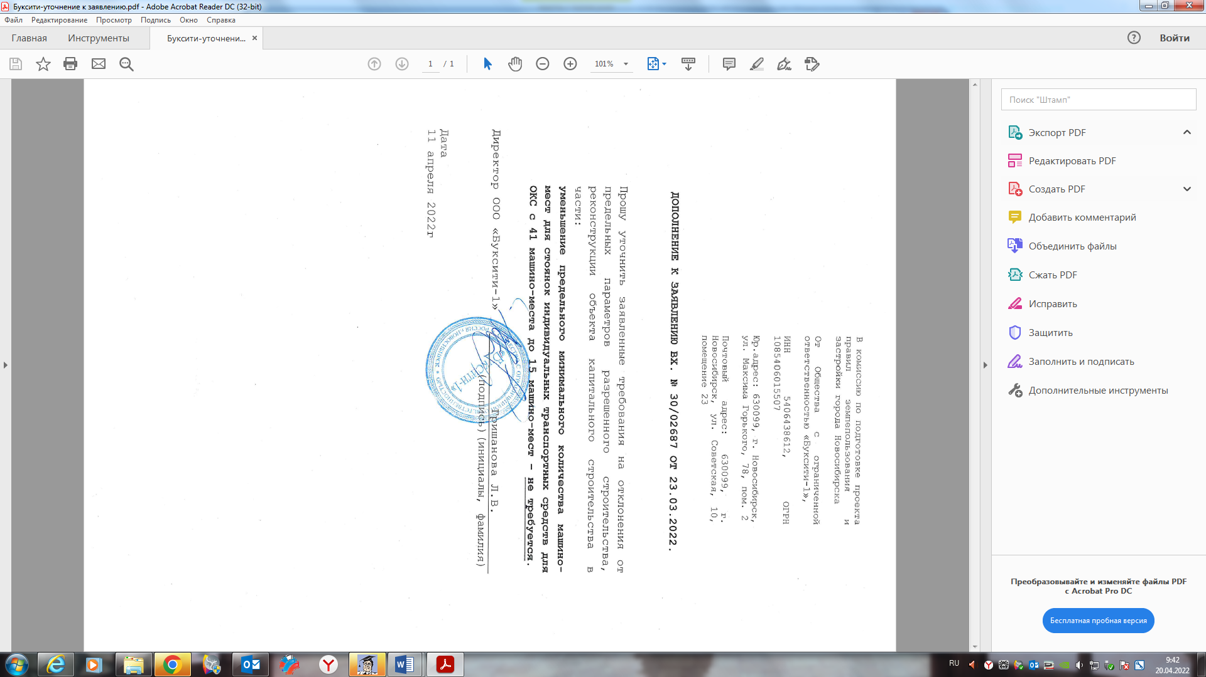 | Учет целесообразен в связи с тем, что от заявителя поступил письменный отказ от заявленных требований в части уменьшения предельного минимального количества машино-мест для стоянок индивидуальных транспортных средств для ОКС с 41 машино-места до 15 машино-мест.
3 | Инициатор - участник общественных обсуждений регистрационный номер 7.1 | Выступаю против выдачи разрешения на отклонение от предельных параметров разрешенного строительства, реконструкции объекта капитального строительства. Т.к. центр перегружен, инфраструктура не рассчитана многоэтажный дом, а следовательно такое количество людей и машин, в центре города и сегодня существует острая проблема парковочных мест. Архитектурно дом не вписывается в общую концепцию. Необходимость гостиниц в этом месте отсутствует, так как рядом есть несколько отелей, гостиниц. Также существует риск, что вместо гостиницы будет построен жилой дом, что создаст перегруз детских садов, школ, мед учреждений. Я против выдачи разрешения на отклонение от предельных параметров разрешенного строительства. Строительство многоэтажных зданий невозможно в центре города. Инфраструктура центральной части города не выдержит дополнительную нагрузку - коммунальные сеты, дороги. Острой и вообще какой-либо необходимости строительства гостиницы в этом месте нет, так как там и так достаточно гостиниц, а учитывая сегодняшнюю ситуацию в мире - большой поток туристов, бизнесменов и тп не ожидается. Архитектурно высотные дома также не впишутся в общую картину. В центре города и так присутствует проблема с парковками, жители ближайших домов жалуются на заставленность дворов чужими машинами, и ни 40 ни 15 парковочных мест ситуацию не улучшат, а только ухудшат. Также существует опасность, что в итоге будет построена не гостиница, а жилой дом, и в таком случае школы, сады, мед учреждения будут еще больше перегружены, у детей не будет нормальной детской площадки. При реализации данного проекта также будет значительно сужена улица, сейчас там просторная площадь, которая используется как для парковки, так и как место притяжения и сбора людей, там находится большой магазин и множество маленьких кафе и закусочных, а Новосибирск, как известно, не богат "третьими" местами для людей, и если улица будет сужена - пешеходам будет некомфортно прогуливаться по центру города. | Учет внесенных предложений нецелесообразен в связи с тем, что не выявлено нарушений норм действующего законодательства; в связи с тем, что конфигурация, инженерно-геологические характеристики земельного участка и наличие охранных зон инженерных сетей являются неблагоприятными для застройки; соблюдение требований технических регламентов подтверждено заключением, выданным уполномоченной в соответствии с законодательством Российской Федерации организацией
4 | Инициатор - участник общественных обсуждений регистрационный номер 7.2 | Проект архитектурно не вписывается. Строительство гостиницы не имеет смысла в связи с наличием аналогичного объекта на улице Чаплыгина 54. Улица Чаплыгина односторонняя для автомобилей. Рядом находится малокомплектные школа. Планируемое здание для школьников создаст угрозу транспортных аварий, угрозу жизни и здоровья. Рядом находится памятник архитектуры Чаплыгина 65, который может быть разрушен за счёт нового строительства. | Учет внесенных предложений нецелесообразен в связи с тем, что не выявлено нарушений норм действующего законодательства; в связи с тем, что конфигурация, инженерно-геологические характеристики земельного участка и наличие охранных зон инженерных сетей являются неблагоприятными для застройки; соблюдение требований технических регламентов подтверждено заключением, выданным уполномоченной в соответствии с законодательством Российской Федерации организацией
5 | Инициатор - участник общественных обсуждений регистрационный номер 7.3 | Строительство многоэтажного здания в центре Новосибирска неразумно по нескольким причинам. Во-первых, при вводе в эксплуатацию такого сооружения резко и значительно увеличится нагрузка на инфраструктуру Центрального района: на дороги, на общественный транспорт и т. д. Даже при отсутствии такого сооружения загруженность инфраструктуры центра города крайне высокая. Во-вторых, в Новосибирске нет острой необходимости в строительстве гостиницы, ибо уже имеющиеся мало загружены. В-третьих, такое здание будет сильно портить вид центра Новосибирска, так как проект вообще не вписывается в архитектуру города. «Коробочное» сооружение на фоне Новосибирского государственного краеведческого музея, Первомайского сквера, мэрии просто недопустимо! В связи с указанными причинами считаю неразумным и недопустимым строительство указанной в проекте гостиницы с подземно-надземной автостоянкой. Предоставление обществу с ограниченной ответственностью «Буксити-1» разрешения на отклонение от предельных параметров разрешенного строительства, реконструкции объекта капитального строительства невозможным. | Учет внесенных предложений нецелесообразен в связи с тем, что не выявлено нарушений норм действующего законодательства; в связи с тем, что конфигурация, инженерно-геологические характеристики земельного участка и наличие охранных зон инженерных сетей являются неблагоприятными для застройки; соблюдение требований технических регламентов подтверждено заключением, выданным уполномоченной в соответствии с законодательством Российской Федерации организацией
6 | Инициатор - участник общественных обсуждений регистрационный номер 7.4 | Выступаю против выдачи разрешения на отклонение от предельных параметров разрешенного строительства, реконструкции объекта капитального строительства. Т.к. центр перегружен и уплотнять его ещё не нужно. | Учет внесенных предложений нецелесообразен в связи с тем, что не выявлено нарушений норм действующего законодательства; в связи с тем, что конфигурация, инженерно-геологические характеристики земельного участка и наличие охранных зон инженерных сетей являются неблагоприятными для застройки; соблюдение требований технических регламентов подтверждено заключением, выданным уполномоченной в соответствии с законодательством Российской Федерации организацией
______

